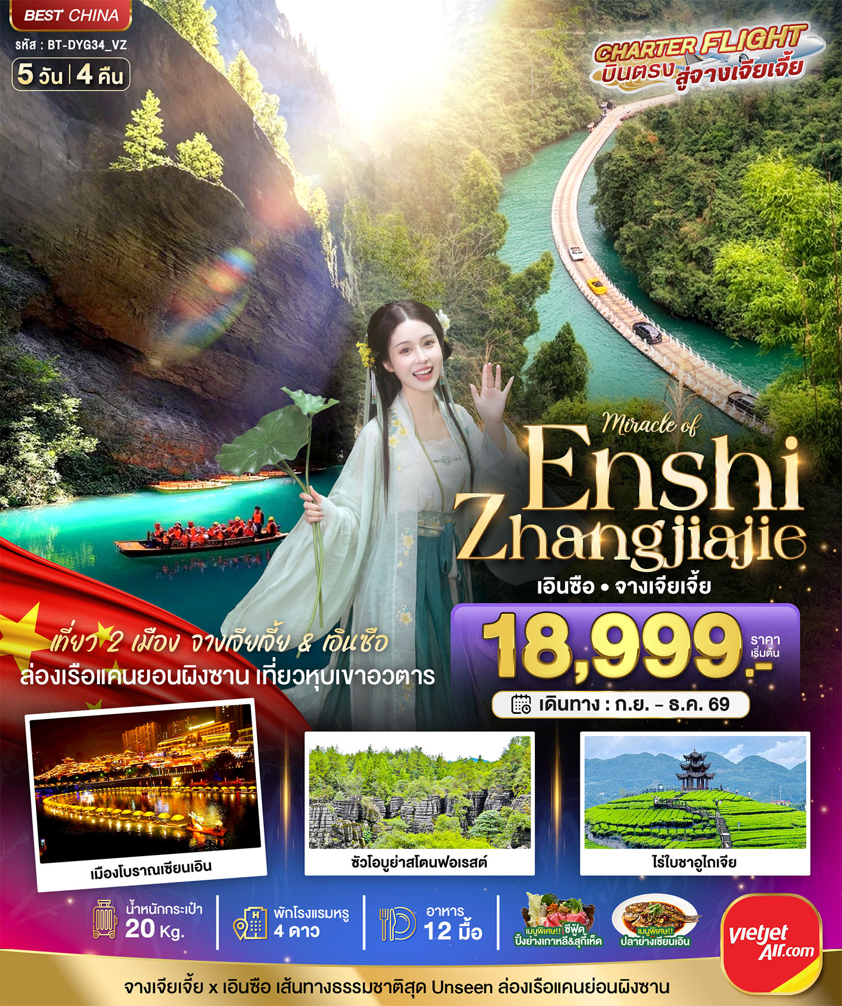
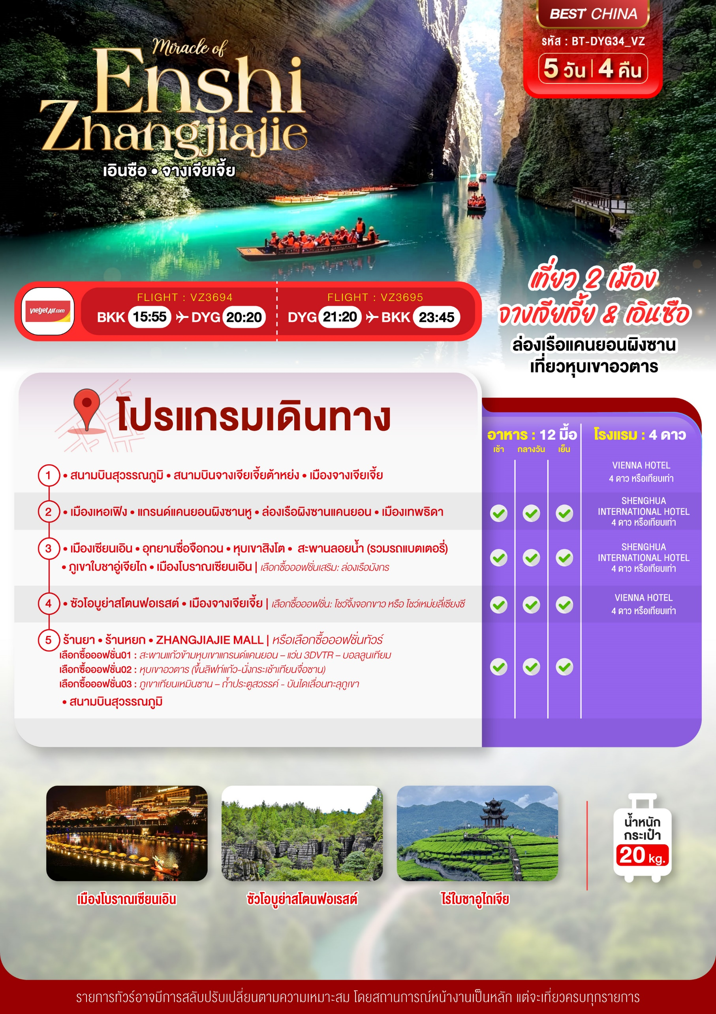

อัตราค่าบริการและเงื่อนไขรายการท่องเที่ยว
จางเจียเจี้ย เอินซือ เที่ยว 2 เมือง สุด Unseen 5 วัน 4 คืน (VZ)
วันเดินทาง | ผู้ใหญ่ | พักเดี่ยว
22 – 26 กันยายน 2569 | 18,999 | 4,000
06 – 10 ตุลาคม 2569 | 23,999 | 4,000
03 – 07 พฤศจิกายน 2569 | 22,999 | 4,000
17 – 21 พฤศจิกายน 2569 | 22,999 | 4,000
01 – 05 ธันวาคม 2569 | 23,999 | 4,000
15 – 19 ธันวาคม 2569 | 22,999 | 4,000
29 ธันวาคม – 02 มกราคม 2570 | 23,999 | 4,000
โปรดอ่านอย่างละเอียด:
- เนื่องจากห้องพักของโรงแรมในประเทศจีนนั้น มีห้องพักประเภท DOUBLE ROOM (DBL) ค่อนข้างจำกัด หากลูกค้ามีความประสงค์จะพักห้องประเภทนี้ กรุณาแจ้งเจ้าหน้าที่ล่วงหน้าก่อนทำการจองเท่านั้น
- ทางบริษัทฯ จะยึดประเภทห้องพักตามใบจองจากบริษัทเอเจนซี่ที่ท่านทำการจองทัวร์มาเท่านั้น หากมีการปรับเปลี่ยนห้องพักในระยะเวลาใกล้วันเดินทาง บริษัทฯ ขอสงวนสิทธิ์เปลี่ยนแปลงประเภทห้องพัก หรือเรียกเก็บค่าใช้จ่ายเพิ่มเติ่ม
- จองทัวร์พร้อมชำระเงินมัดจำ 10,000 บาท / ลูกทัวร์ 1 ท่าน ก่อนการเดินทางอย่างน้อย 21 วัน มิเช่นนั้นจะถูกยกเลิกการจองโดยอัตโนมัติ (ช่วงวันหยุดยาวหรือวันหยุดนักขัตฤกษ์ ควรชำระก่อนเดินทางไม่น้อยกว่า 30 วัน)
- โปรแกรมทัวร์ที่มีการ ลงร้านรัฐบาล หากไม่ประสงค์ที่จะเข้าร้านรัฐบาลจะมีค่าใช้จ่ายเพิ่ม ตามเงื่อนไขท้ายรายการระบุ
- โรงแรมที่ระบุในรายการทัวร์เป็นเพียงโรงแรมที่นำเสนอเบื้องต้นเท่านั้น ซึ่งอาจจะมีการเปลี่ยนแปลง แต่โรงแรมที่เข้าพักจะเป็นระดับเดียวกันเท่านั้น ตามมาตรฐานโรงแรมประเทศจีน
- โปรแกรมที่มีการเดินทางด้วยรถไฟความเร็วสูง อาจจะมีการสลับปรับเปลี่ยนสถานีต้นทางหรือปลายทาง หากตั๋วรถไฟรอบที่ระบุในโปรแกรมการเดินทางเต็ม หรือไม่สามารถทำการจองได้เนื่องจากเหตุสุดวิสัยอื่นๆ และในกรณีมีการเปลี่ยนแปลงผู้เดินทางจะต้องทำการออกตั๋วรถไฟความเร็วสูงใหม่เท่านั้น ไม่สามารถเปลี่ยนแปลงชื่อผู้เดินทางได้ทุกกรณี
- เที่ยวบินแบบเหมาลำ (Charter Flight) กรณียกเลิกการเดินทางไม่สามารถคืนค่าตั๋วเครื่องบินได้ทุกกรณี
- ทางบริษัทฯ ขอสงวนสิทธิ์ปรับเปลี่ยนของแจก (อุปกรณ์กันหนาว) ตามความเหมาะสม
- ผู้ที่มีอายุเกิน 60 ปีขึ้นไป (หรืออายุที่อยู่ในเกณฑ์อื่นๆ) จะไม่สามารถเรียกร้องเงินส่วนต่างของตั๋วค่าเข้าชมทุกสถานที่คืนได้ทุกกรณี เนื่องจากทางบริษัทได้ชำระขาดแบบเหมาจ่ายล่วงหน้าแล้ว
- โปรแกรมทัวร์ไม่รวมค่าวีซ่า ทางบริษัทฯ ขอสงวนสิทธิ์ไม่หักคืนค่าวีซ่าทุกกรณี เนื่องจากทางรัฐบาลไทย-จีนประกาศยกเลิกวีซ่า (ตั้งแต่ 1 มี.ค. 67 เป็นต้นไป) หากมีการเปลี่ยนแปลงจะยึดตามเงื่อนไขท้ายรายการระบุ
- ข้อความสำคัญ! พาสปอร์ตต้องมีอายุการใช้งาน ไม่ต่ำกว่า 6 เดือน นับจากวันที่เดินทางกลับเข้าประเทศไทย และมีหน้าว่างสำหรับลงตราประทับวีซ่า และประทับตราเข้า-ออกประเทศ อย่างน้อย 2 หน้าเต็ม

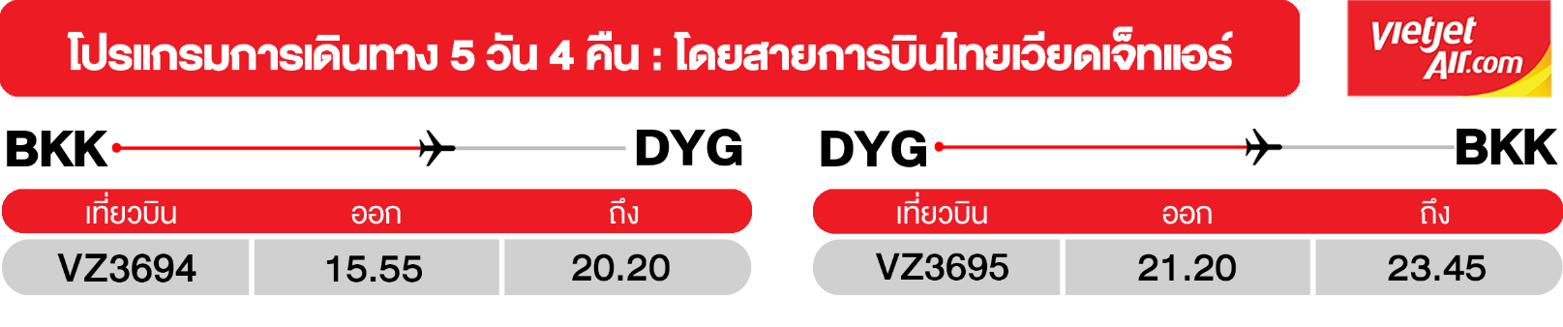
วันแรก สนามบินสุวรรณภูมิ • สนามบินจางเจียเจี้ยต้าหย่ง • เมืองจางเจียเจี้ย
(-/-/-)
13.00 น. คณะพร้อมกันที่ สนามบินสุวรรณภูมิ ชั้น 4 ผู้โดยสารขาออกระหว่างประเทศ นำคณะเชคอิน ณ เคาน์เตอร์สายการบิน THAI VIETJET AIR (VZ) โดยมีเจ้าหน้าที่จากบริษัทฯ คอยอำนวยความสะดวก

15.55 น. ออกเดินทางสู่ เมืองจางเจียเจี้ย ประเทศจีน โดยเที่ยวบินที่ VZ3694 (ไม่มีบริการอาหารบนเครื่อง)
20.20 น. เดินทางถึง สนามบินจางเจียเจี้ยต้าหย่ง (เวลาท้องถิ่นที่จีน เร็วกว่าประเทศไทย 1 ชั่วโมง กรุณาปรับเวลาของท่านเพื่อความสะดวกในการนัดหมาย) หลังผ่านขั้นตอนการตรวจคนเข้าเมือง และตรวจรับสัมภาระเรียบร้อยแล้ว ยินดีต้อนรับทุกท่านสู่ สาธารณรัฐประชาชนจีน
จากนั้น พักที่ VIENNA HOTEL หรือระดับเทียบเท่า
วันที่สอง เมืองเหอเฟิง • แกรนด์แคนยอนผิงซานหู • ล่องเรือผิงซานแคนยอน • เมืองเทพธิดา
(เช้า/กลางวัน/เย็น)

เช้า บริการอาหารเช้า ณ ห้องอาหารโรงแรม
จากนั้น ออกเดินทางสู่ เมืองเหอเฟิง (ใช้เวลาเดินทางประมาณ 3 ชั่วโมง 30 นาที)
กลางวัน บริการอาหารกลางวัน ณ ภัตตาคาร
จากนั้น นำท่านชมความสวยงามของ แกรนด์แคนยอนผิงซานหู (รวมค่ารถแบตเตอรี่ และล่องเรือ 1 ขา) สถานที่ท่องเที่ยวระดับ 4A โดดเด่นด้วยทิวทัศน์ของทะเลสาบหินสีฟ้าและแสงแดดที่ส่องผ่านรอยแยกของหุบเขา นำท่านล่องเรือชมวิว แม่น้ำสีเขียวมรกตที่ใสแจ๋วจนสามารถมองเห็นถึงเบื้องล่าง โดยมีทะเลสาบหินสีฟ้าและแสงแดดที่ส่องผ่านรอยแยกของหุบเขา จนดูเหมือนเรือที่กำลังแล่นอยู่ในแม่น้ำเสมือนลอยอยู่บนท้องฟ้า
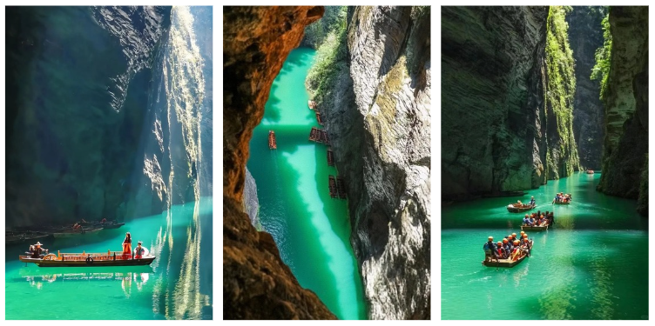
นำท่าน เดินทางสู่ เมืองเทพธิดา เมืองโบราณจำลองที่ขึ้นชื่อของเมืองเอินซือ สถานที่ท่องเที่ยวระดับ 4A ว่ากันว่าที่นี่เป็นสถานที่นัดหมายของหนุ่มสาวชาวพื้นเมืองถูเจียตามประเพณโบราณเพื่อหาคู่ จนกลายมาเป็นที่มาของชื่อเมืองแห่งนี้ และกลายมาเป็นแหล่งท่องเที่ยวยอดนิยมในปัจจุบัน ภาพหญิงสาวพื้นเมืองใส่ชุดชนเผ่าเดินไปเดินมาเป้นภาพสามารถพบเห็นได้ทั่วไป มีบรรดาร้านค้า ร้านอาหารพื้นเมืองมากมาย และจะคึกคึกเป็นอย่างมากในช่วงยามค่ำคืน
เย็น บริการอาหารเย็น ณ ภัตตาคาร พิเศษ!! เมนู ปลาย่างเซียนเอิน
จากนั้น พักที่ SHENGHUA INTERNATIONAL HOTEL หรือระดับเทียบเท่า

วันที่สาม เมืองเซียนเอิน • อุทยานซื่อจือกวน • หุบเขาสิงโต • สะพานลอยน้ำ (รวมรถแบตเตอรี่) • ภูเขาใบชาอู่เจียไถ • เมืองโบราณเซียนเอิน | เลือกซื้อออฟชั่นเสริม: ล่องเรือมังกร
(เช้า/กลางวัน/เย็น)

เช้า บริการอาหารเช้า ณ ห้องอาหารโรงแรม
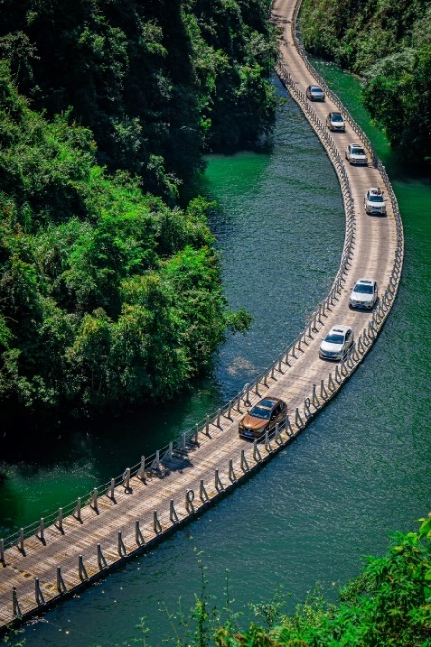
จากนั้น ออกเดินทางสู่ เมืองเซียนเอิน (ใช้เวลเดินทางประมาณ 1 ชั่วโมง) และนำท่านเข้าสู่ อุทยานซือจื่อกวาน เปิดประสบการณ์นั่งรถบนสะพานลอยน้ำแห่ง หุบเขาสิงโต บนสะพานไม้ความยาว 500 เมตร กว้าง 4.5 เมตร อยู่ในแหล่งชมธรรมชาติซื่อจื่อกวานที่พาดผ่านเหนือแม่น้ำซิงเจียงโดยใช้ทุ่นลอยเป็นฐานในการทำให้สะพานลอยตัวเหนือผิวน้ำสีมรกตที่คดเคี้ยวตามซอกหุบเขาสูงตลอดสองฟากฝั่งแบบหางของมังกร ซึ่งรองรับน้ำหนักคนได้มากถึง 10,000 คนพร้อมกัน และยังอนุญาตให้สามารถขับรถขึ้นไปบนสะพานได้อีกด้วย แม้แต่รถบัสคันใหญ่ ทำให้เวลานี้กลายเป็นสถานที่ท่องเที่ยว และเส้นทางการคมนาคมข้ามแม่น้ำแบบลัดๆ ช่วยลดเวลาในการถึงจุดหมายแบบไม่ต้องอ้อมที่นิยมกันมากในประเทศจีน (รวมรถแบตเตอรี่)
กลางวัน บริการอาหารกลางวัน ณ ภัตตาคาร
จากนั้น ชมบรรยากาศของ ภูเขาไร่ชาอู่เจียไถ เป็นไร่ชาขนาดใหญ่ที่ครอบคลุมพื้นที่ภูเขาหลายลูก ในอดีตนั่นเคยเป็นแหล่งผลิต ใบชาก้งฉา ใบชาชื่อดังที่นำถวายให้แก่ฮ่องเต้ เดินลัดเลาะไปตามแปลงชาและเก็บภาพความประทับใจที่สวยงาม (หมายเหตุ: ทิวทัศน์ขึ้นอยู่กับการเพาะปลูก)
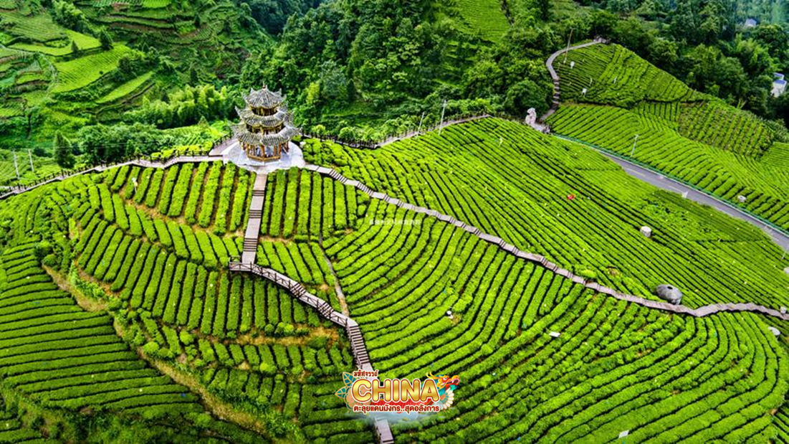
เดินทางสู่ เมืองโบราณเซียนเอิน ชมความงามตระการตาของแสงสียามค่ำคืนของเมืองโบราณแห่งนี้ที่มีแม่น้ำกงสุ่ยไหลผ่านใจกลางเมือง ถ่ายรูปกับสะพานโบราณที่เปิดไฟประดับสวยงามในตอนกลางคืน เพลิดเพลินไปกับน้ำพุดนตรีริมสะพานเหวินหลาน และลิ้มลองเมนูปลาย่างสดๆ แสนอร่อยที่มีขายอยู่มากมาย
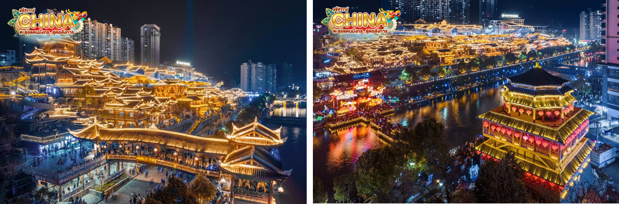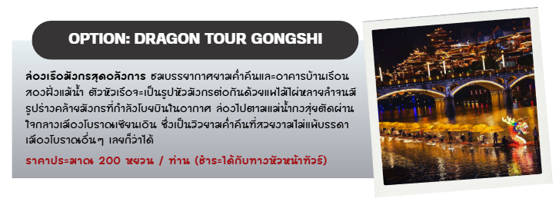
เย็น บริการอาหารเย็น ณ ภัตตาคาร
จากนั้น พักที่ SHENGHUA INTERNATIONAL HOTEL หรือระดับเทียบเท่า
วันที่สี่ ซัวโอบูย่าสโตนฟอเรสต์ • เมืองจางเจียเจี้ย | เลือกซื้อออฟชั่น: โชว์จิ้งจอกขาว หรือ โชว์เหม่ยลี่เซียงซี (เช้า/กลางวัน/เย็น)

เช้า บริการอาหารเช้า ณ ห้องอาหารโรงแรม

จากนั้น ชมความมหัศจรรย์ทางธรรมชาติ ซัวโอบูย่าสโตนฟอเรสต์ สถานที่ท่องเที่ยวแห่งชาติของจีนระดับ 4A เป็นป่าหินยุคออร์โดวิเชียนแห่งแรกของโลก และได้รับการยกย่องให้เป็นป่าหินที่ใหญ่เป็นอันดับสองของจีน เมื่อมองจากมุมสูงจะเห็นรูปร่างคล้ายน้ำเต้าขนาดใหญ่ ล้อมรอบด้วยฉากสีเขียว และยอดเขาหินรูปร่างแปลกตา ซึ่งป่าหินแห่งนี้มีพืชพรรณขึ้นสูงเป็นอันดับ 1 ของประเทศ ทำให้ที่นี่แตกต่างจากป่าหินปูนอื่นๆ เพราะมีพืชพรรณขึ้นหนาแน่นราวกับว่ากำลังสวมหมวกจึงได้ชื่อว่า “ป่าหินที่มีหมวกคลุม”
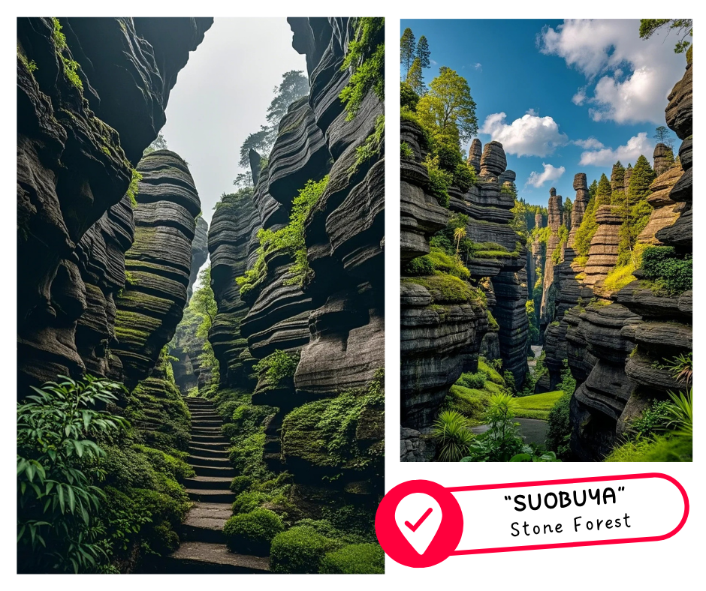
กลางวัน บริการอาหารกลางวัน ณ ภัตตาคาร
จากนั้น ออกเดินทางสู่ จางเจียเจี้ย (ใช้เวลาเดินทางประมาณ 3 ชั่วโมง 30 นาที)

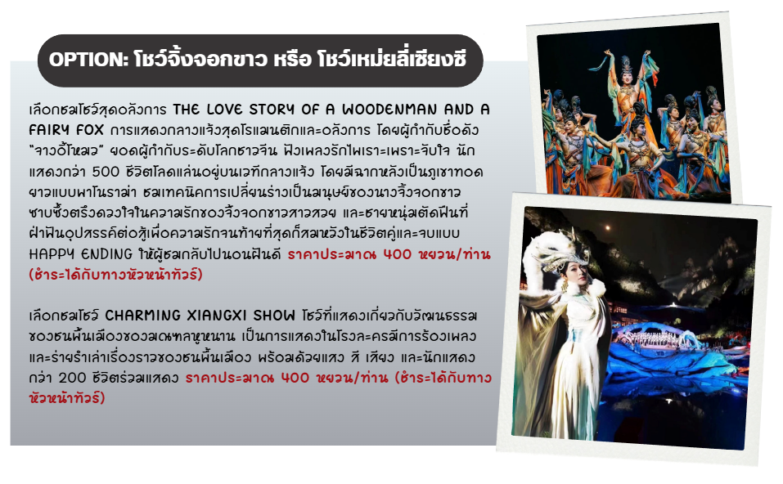
เย็น บริการอาหารเย็น ณ ภัตตาคาร เมนู สุกี้เห็ด
จากนั้น พักที่ VIENNA HOTEL หรือระดับเทียบเท่า
วันที่ห้า ร้านยา • ร้านหยก • ZHANGJIAJIE MALL หรือเลือกซื้อออฟชั่นทัวร์
เลือกซื้อออฟชั่น01: สะพานแก้วข้ามหุบเขาแกรนด์แคนยอน – แว่น 3DVTR – บอลลูนเทียม | เลือกซื้อออฟชั่น02: หุบเขาอวตาร (ขึ้นลิฟท์แก้ว-นั่งกระเช้าเทียนจื่อซาน) | เลือกซื้อออฟชั่น03: ภูเขาเทียนเหมินซาน – ถ้ำประตูสวรรค์ - บันไดเลื่อนทะลุภูเขา
(เช้า/กลางวัน/เย็น)

เช้า บริการอาหารเช้า ณ ห้องอาหารโรงแรม
จากนั้น นำท่านแวะชม ร้านยา และ ร้านหยก
กลางวัน บริการอาหารกลางวัน ณ ภัตตาคาร เมนู ปิ้งย่างเกาหลี
จากนั้น อิสระช้อปปิ้งที่ ZHANGJIAJIE MALL หรือเลือกซื้อออฟชั่นทัวร์ตามรายละเอียด ดังนี้
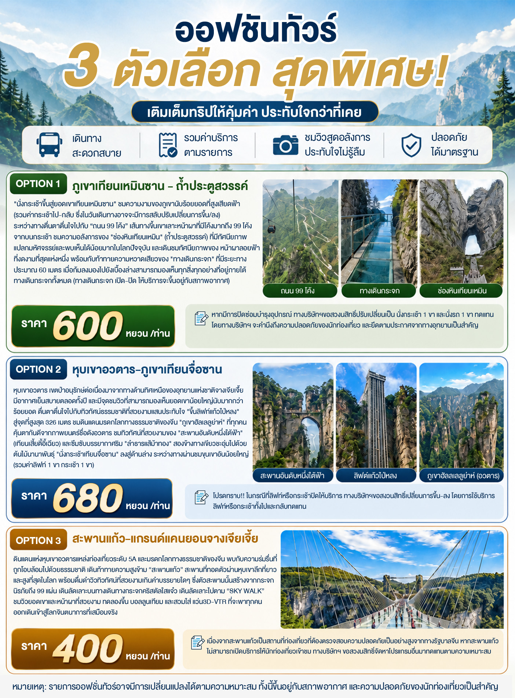
เย็น บริการอาหารเย็น ณ ภัตตาคาร
ได้เวลาสมควรนำท่านเดินทางสู่สนามบิน
21.20 น. ออกเดินทางสู่ กรุงเทพฯ ประเทศไทย โดยเที่ยวบินที่ VZ3965 (ไม่มีบริการอาหารบนเครื่อง)
23.45 น. เดินทางถึง สนามบินสุวรรณภูมิ โดยสวัสดิภาพ พร้อมความประทับใจมิรู้ลืม


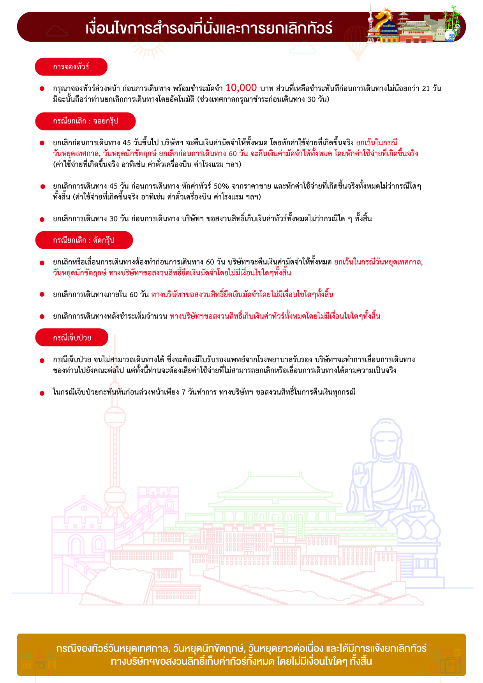

7



